УПРАВЛЕНИЕ
ПО ДЕЛАМ ГО и ЧС АДМИНИСТРАЦИИ СУРГУТСКОГО РАЙОНА ИНФОРМИРУЕТ
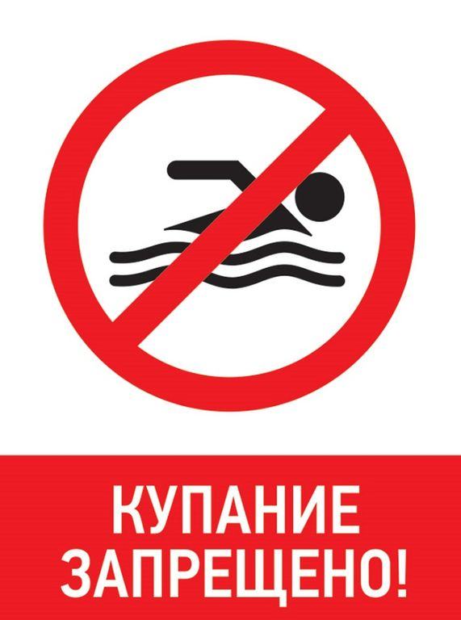 | Лето – замечательная пора для отдыха детей и взрослых. В теплые дни хочется отдохнуть у водоема, искупаться в реке или озере. Однако, беспечное поведение на водном объекте, неорганизованное и бесконтрольное купание таят в себе серьезную опасность.

Одной из основных причин гибели людей на водных объектах является купание в неустановленных местах. При нырянии в незнакомых местах можно удариться головой, потерять сознание и погибнуть. Детвора устраивает в воде игры, связанные с захватами других пловцов, плавает на бревнах, досках и самодельных плотах. Бесконтрольно купающиеся дети часто допускают переохлаждение тела, испытывают судороги, которые сводят руку, а чаще ногу или обе ноги, что может привести к гибели.
Помните, что на водоемах запрещено:
– купаться в необследованных водоемах, в местах, где выставлены щиты (аншлаги) с надписями о запрете купания;
– купаться в состоянии алкогольного опьянения;
– прыгать в воду с сооружений, не приспособленных для этих целей;
– загрязнять и засорять водоемы;
– плавать на досках, бревнах, лежаках, автомобильных камерах, надувных матрацах;
– приводить с собой животных в места массового отдыха населения на воде;
– управлять маломерным судном лицам в состоянии алкогольного и (или) наркотического опьянения.
Обращаем ваше внимание, что 24 июня 2024 года в Сургутском районе, на озере Сорумлор (Голубое озеро), во время купания утонул мужчина 2006 года рождения.
Ранее в Нижневартовске возле дачного поселка, по предварительным данным, утонул 9-летний мальчик. Еще два молодых парня утонули на Сургутском водохранилище, там тоже запрещено было купаться.
Напоминаем, что купание граждан в водоемах, где оно запрещено, одна из основных причин гибели людей. Отдыхая на водоемах, не оборудованных в соответствии с требованиями безопасности, вы подвергаете свою жизнь серьезной опасности! Помните, что обязательное соблюдение всех правил поведения на воде – залог сохранения здоровья и спасения жизни многих людей!
Помните, Ваша безопасность – это Ваша ответственность!